Tìm hiểu về : Logstash, Elasticsearch, Kibana.
Phần 1 : Logstash 14/8/2017 .
Logstash là gì ?
Đây là một công cụ sử dụng để thu thập, xử lý log được viết bằng java. Nhiệm vụ chính của logstash là thu thập log sau đó chuyển vào Elastichsearch. Mỗi dòng log của logstash được lưu trữ đưới dạng json.
Là một công cụ thu thập dữ liệu mã nguồn mở với khả năng pipelining thời gian thực.
Logstash có thể tự động thống nhất dữ liệu từ các nguồn khác nhau và chuẩn hóa dữ liệu .
Cách thức hoạt động của Logstash.
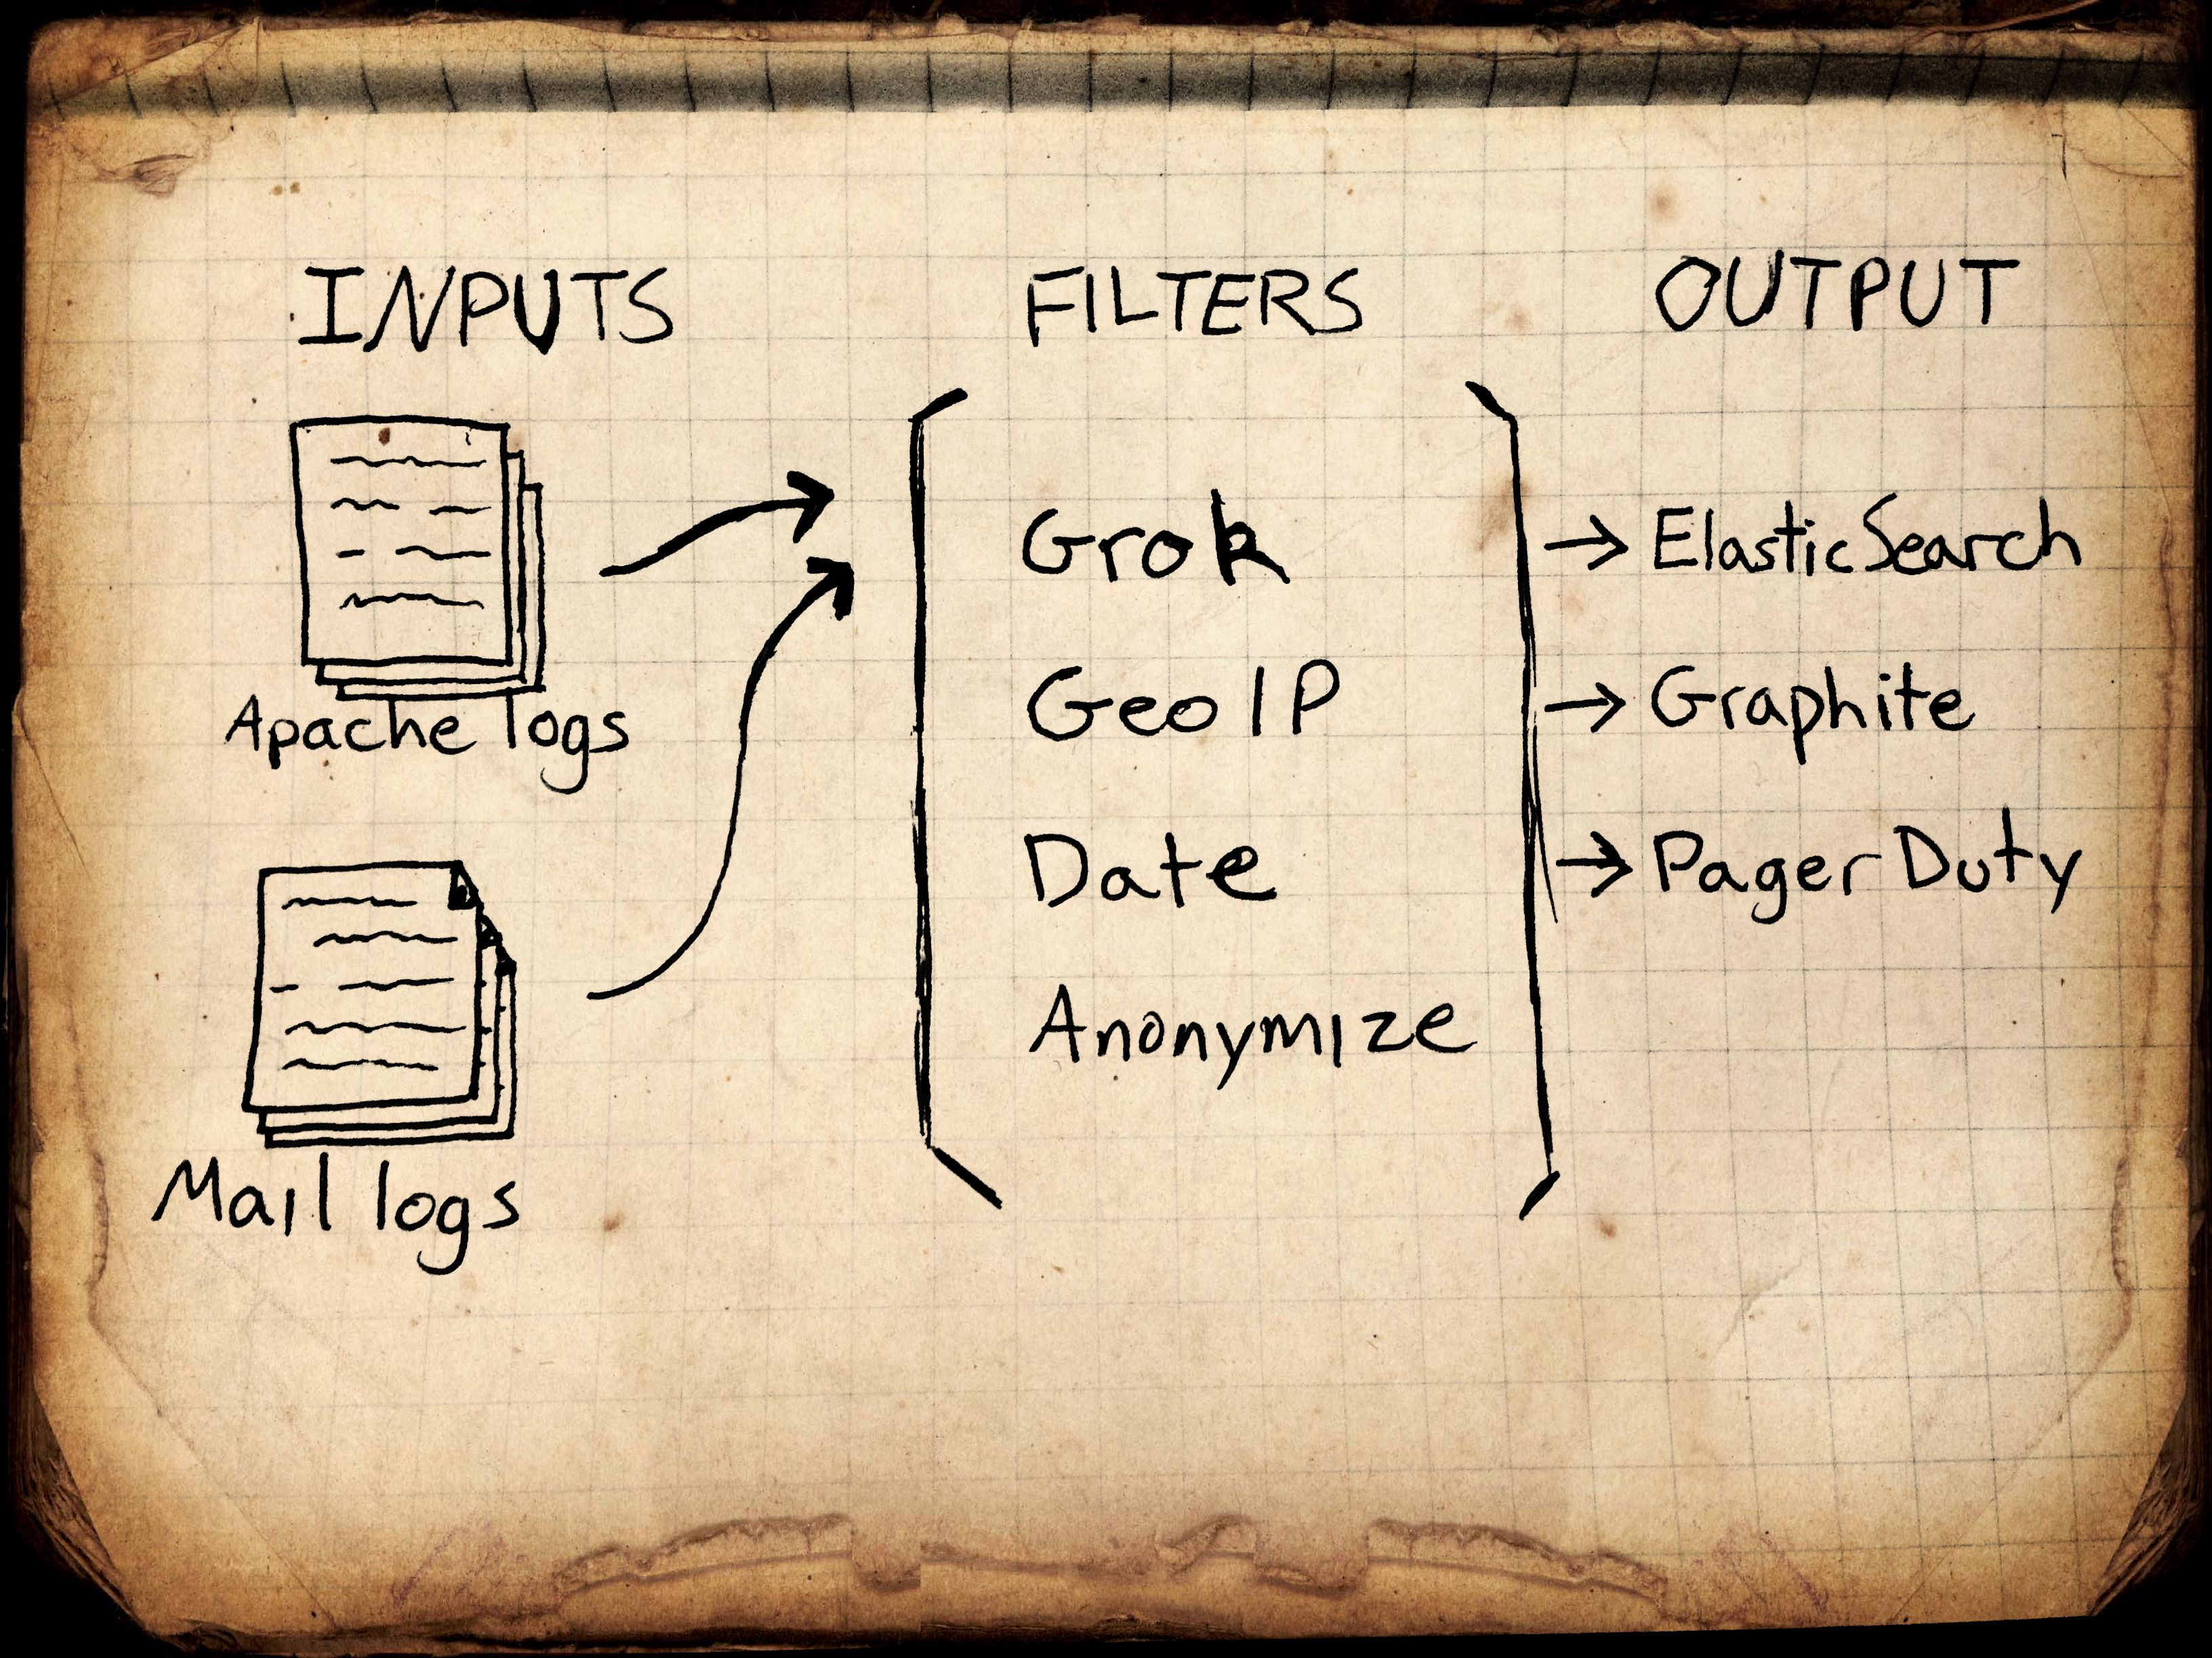
Tiến trình xử lý sự kiện Logstash có ba giai đoạn: Input → Filter → Output. Input nhập vào dữ liệu đầu vào , Filter lọc dữ liệu , Output đưa ra dữ liệu đã xử lý. Đầu vào và đầu ra hỗ trợ codecs cho phép bạn mã hoá hoặc giải mã dữ liệu khi nó đi vào hoặc thoát khỏi Pipeline mà không cần phải sử dụng một bộ lọc riêng biệt.
INPUT có thể đến từ nhiều nguồn (từ rsyslog, logstash forwarder, logstash-agent, Redis broker, file, collectd,...) => Sau đó được FILTER - lọc (bằng cách thêm các trường vào bản tin nhận được, hay phân tích lại bản tin để thành các trường riêng biệt tùy ý...) => OUTPUT ra Elastichsearch để lưu trữ.
INPUTS ( Dữ liệu đầu vào ).
- File: đọc từ một tập tin trên hệ thống tập tin, giống như lệnh UNIX tail -0F.
- Syslog: Lắng nghe trên cổng 514 thông báo syslog và phân tích cú pháp theo định dạng RFC3164
- Redis: đọc từ một máy chủ redis, sử dụng cả hai kênh redis và danh sách redis. Redis thường được sử dụng làm "broker" trong một cài đặt của Logstash tập trung, xếp hàng đợi các sự kiện Logstash từ các máy chủ "Logstash" từ xa.
- Beats : xử lý sự kiện được gửi bởi Filebeat.
FILTERS ( Bộ lọc dữ liệu)
Bộ lọc là thiết bị tìm kiếm trung gian trong Logstash Pipeline . Bạn có thể kết hợp các bộ lọc với điều kiện để thực hiện hành động cho một sự kiện nếu nó đáp ứng các tiêu chí nhất định. Một số bộ lọc hữu ích bao gồm:
- Grok : phân tích cú pháp và cấu trúc văn bản tùy ý. Grok hiện là phương pháp phân tích tốt nhất trong Logstash để phân tích các dữ liệu nhật ký phi cấu trúc thành dữ liệu có cấu trúc và có thể truy vấn. Với 120 mẫu được tích hợp sẵn cho Logstash, bạn có thể tìm thấy với nhiều kiểu mẫu đáp ứng được nhu cầu của bạn!
- Drop : thực hiện chuyển đổi chung trên các trường sự kiện. Bạn có thể đổi tên, xóa, thay thế và sửa đổi các trường trong các sự kiện .
- Clone: Tạo một bản sao của sự kiện, có thể thêm hoặc xóa các trường.
- Geoip: Thêm thông tin về vị trí địa lý của địa chỉ IP .

Outputs ( Dữ liệu đầu ra ).
Đầu ra là giai đoạn cuối cùng của Logstash Pipeline. Một sự kiện có thể đi qua nhiều kết quả đầu ra, nhưng một khi tất cả xử lý đầu ra hoàn tất, sự kiện đã kết thúc thực hiện của nó. Một số đầu ra thường được sử dụng bao gồm:
- Elasticsearch: Gửi dữ liệu sự kiện đến Elasticsearch. Nếu bạn dự định lưu dữ liệu theo định dạng hiệu quả, tiện lợi và dễ tìm kiếm được ...
- File: ghi dữ liệu vào một tập tin trên đĩa.
- Graphite: Gửi dữ liệu sự kiện tới Graphite, một công cụ mã nguồn mở phổ biến cho các số liệu lưu trữ và vẽ đồ thị. Http://graphite.readthedocs.io/en/latest/.
- Statsd: Gửi dữ liệu sự kiện tới Statsd, một dịch vụ "lắng nghe thống kê, như bộ đếm và hẹn giờ, gửi qua UDP và gửi tập hợp đến một hoặc nhiều dịch vụ phụ trợ có thể cắm vào". Nếu bạn đã sử dụng Statsd, điều này có thể hữu ích cho bạn!
Codecs .
Codecs về cơ bản là các bộ lọc dòng có thể hoạt động như là một phần của đầu vào hoặc đầu ra. Codecs cho phép bạn dễ dàng tách riêng việc truyền tải tin nhắn từ quá trình tuần tự. Các codec phổ biến bao gồm json, msgpack, và plain (text).
• Json : encode or decode data in the JSON format.
• Multiline: merge multiple-line text events such as java exception and stacktrace messages into a single event
Ứng Dụng..
Logstash chạy với mục đích thu thập thông tin về log như log của ứng dụng, dịch vụ, log của hosts và gởi đến Logstash Server. Thu thập dữ liệu, phân tích log, hiển thị thông tin và cảnh báo.

Phần 2 : Elastichsearch là gì ? (15/8/2017)
Elastichsearch là gì ?
Elasticsearch là một công cụ tìm kiếm và phân tích mã nguồn mở có khả năng mở rộng rất cao. Nó cho phép lưu trữ, tìm kiếm và phân tích khối lượng lớn dữ liệu một cách nhanh chóng và trong thời gian thực . Nó thường được sử dụng làm công cụ hỗ trợ các ứng dụng có các tính năng tìm kiếm và các yêu cầu tìm kiếm phức tạp.
ElasticSearch là một công cụ tìm kiếm cấp doanh nghiệp (enterprise-level search engine). Mục tiêu của nó là tạo thành một công cụ, nền tảng kỹ thuật tìm kiếm và phân tích thời gian thực (nhanh chóng và chính xác), cũng như cách để nó có thể áp dụng hay triển khai một cách dễ dàng vào các nguồn dữ liệu (data sourcecs) khác nhau.
Nguồn dữ liệu nói trên bao gồm các cơ sở dữ liệu nổi tiếng như MS SQL, MySQL, PostgreSQL ... mà nó có thể là văn bản(text), thư điện tử(email), pdf ... nói chung là tất cả những thứ có liên quan tới dữ liệu có văn bản.
ElastichSearch được phát triển bởi Shay Banon và dựa trên Apache Lucene, ElasticSearch là một bản phân phối mã nguồn mở cho việc tìm kiếm dữ liệu trên máy chủ. Đây là một giải pháp mở rộng. hỗi trợ tìm kiếm thời gian thực mà không cần có một cấu hình. Nó đã được ứng dụng bời một số công ty bao gồm cả StumbleUpon và Mozilla.
- Elasticsearch là một search engine.
- Elasticsearch được xây dựng để hoạt động như một server cloud theo cơ chế của RESTful.
- Kế thừa và phát triển từ Lucene Apache.
- Phát triển bằng ngôn ngữ java.
- Là phần mềm open-source được phát hành theo giấy phép của Apache License.
- Tương tự như Solr (Apache)
Cách thức hoạt động của Elasticsearch.
Chắc các bạn hẳn sẽ để ý tới từ "real time" thời gian thực mà tôi thường hay nói tới ở phía trên, đây cũng là tiêu chí phát triển của của Elasticsearch, sở dĩ Elasticsearch được gọi là "search & analyze in real time" là vì nó có khả năng trả về kết quả tìm kiếm một cách nhanh chóng và chính xác trong một nguồn dữ liệu lớn (big data source).
Vậy nó làm như thế nào? Để giải thích điều này ta quay trở về nguồn dữ liệu (data source) mà tôi đã nói ở trên nó không chỉ bao gồm các nguồn lưu trữ cơ sở dữ liệu nổi tiếng như MySQL, MS SQL, PostgreSQL, mà nó có thể là văn bản (text), pdf, doc,...

Theo như cách thông thường tìm kiếm trong cơ sở dữ liệu database đều biết thì có hai cách là.
Lật từng trang để tìm kiếm.(No index)
Lật tới phần mục lục để tìm kiếm.
Về cơ bản thì ElasticSearch cũng áp dụng giải pháp giống index,Tuy nhiên về mặt cơ chế xử lý và tìm kiếm thì có sự khác biệt, Index trong ElasticSearch được gọi là inverted index.

Inverted Index là gì?
kỹ thuật thay vì index theo từng đơn vị row(document) giống như mysql thì chúng ta sẽ biến thành index theo đơn vị term. Cụ thể hơn, Inverted index là một cấu trúc dữ liệu, nhằm mục đích map giữa term và các document chứa term đó.
Ta sẽ xém xét ví dụ sau để hiểu rõ hơn về inverted index.
Ta có 3 document là D1, D2, D3
D1 = "hom nay troi mua"
D2 = "hom nay troi nang"
D3 = "mot ngay dep troi"
Theo đó ta sẽ có inverted index của 3 document trên là
"hom" = {D1, D2}
"nay" = {D1, D2}
"troi" = {D1, D2, D3}
"mua" = {D1}
"nang" = {D2}
"mot" = {D3}
"ngay" = {D3}
"dep" = {D3}
Nhìn vào kết quả của inverted index trên ta có thể thấy việc search full text sẽ diễn ra rất dễ dàng và nhanh chóng. nó chỉ là việc tính toán của các term. Ví dụ khi muốn query từ “hom nay” (tùy theo việc là query theo kiểu and hay or thì phép tính toán sẽ khác đi. ở đây mình sẽ lấy ví dụ là query theo kiểu and.) thì phép toán là
{D1, D2} ∩ {D1, D2} = {D1, D2}
Kết quả thu được chính là document 1 và 2 (D1 and D2).
Qua ví dụ trên các bạn đã hiểu cơ bản về inverted index.
Ứng dụng :
Tìm kiếm text thông thường - Searching for pure text (textual search)
Tìm kiếm text và dữ liệu có cấu trúc - Searching text and structured data (product search by name + properties)
Tổng hợp dữ liệu - Data aggregationTìm kiếm theo tọa độ - Geo Search
Lưu trữ dữ liệu theo dạng JSON - JSON document storage

Phần 3 : Kibana (16/8/2017).
Kibana: là một ứng dụng phân tích mã nguồn mở được thiết kế để làm việc với Elasticsearch. Bạn sử dụng Kibana để tìm kiếm, xem và tương tác với dữ liệu được lưu trữ trong các chỉ số Elasticsearch. Bạn có thể dễ dàng thực hiện phân tích dữ liệu tiên tiến và hình dung dữ liệu của bạn trong nhiều bảng xếp hạng, bảng biểu và bản đồ. Kibana giúp bạn dễ hiểu số lượng dữ liệu lớn. Giao diện đơn giản, dựa trên trình duyệt của nó cho phép bạn nhanh chóng tạo và chia sẻ bảng điều khiển động hiển thị thay đổi cho truy vấn Elasticsearch trong thời gian thực.

Phần 4 : Apache & Nginx
Apache là gì ?
Apache web server là server phổ biến nhất trên Internet từ năm 1996.
Apache HTTP Server, hay thường được gọi là Apache là phần mềm web server được sử dụng nhiều nhất trên thế giới. Ban đầu được dựa trên NCSA HTTPd server. Apache bắt đầu được phát triển vào khoảng đầu năm 1995 khi NCSA bị đình trệ và đóng 1 vai trò quan trọng trong sự phát triển ban đầu của World Wide Web, nhanh chóng vượt qua NCSA HTTPd như HTTP server ưu thế và trở nên phổ biến nhất kể từ tháng 4/1996. Vào năm 2009, nó trở thành phần mềm web server đầu tiên phục vụ hơn 100 triệu website.
Apache được phát triển và duy trì bởi 1 cộng đồng mở của các nhà phát triển dưới sự bảo trợ của Apache Software Foundation. Thường được sử dụng trên hệ thống giống Unix (thường là Linux), ngoài ra còn hỗ trợ rộng rãi các hệ điều hành khác bao gồm eComStation, Microsoft Windows, NetWare, OpenVMS, OS/2 và TPF. Apache là miễn phí và là phần mềm mã nguồn mở.
Vào tháng 11/2015, Apache được đánh giá phục vụ 50% của tất cả các website đang hoạt động và 35% top server trên tất cả các lĩnh vực.

Nginx là gì?

Nginx được Igor Sysoev tạo ra năm 2002 nhằm giải quyết nhu cầu cần phục vụ 1 số lượng lớn các request đồng thời và vấn đề C10K (tức là hệ thống cần xử lý được khi có 10.000 khách hàng sử dụng cùng 1 thời điểm).

Nginx (phát âm là “engine x”) là 1 web server tập trung mạnh mẽ vào khả năng xử lý đồng thời cao, hiệu suất và sử dụng ít bộ nhớ. Nó cũng có thể hoạt động như một reverse proxy server cho các giao thức HTTP, HTTPS, SMTP, POP3 và IMAP, cũng như cân bằng tải (load balancer) và HTTP cache.
Được tạo ra bởi Igor Sysoev năm 2002, Nginx chạy trên Unix, Linux, các biến thể BSD, Mac OS X, Solaris, AIX, HP-UX và Microsoft Windows. Nginx là miễn phí và là phần mềm mã nguồn mở.
Cách thức hoạt động Apache
Apache hoạt động dựa trên kiến trúc hướng quy trình.
Apache cung cấp một loạt các module đa xử lý (MPMs) để quy định cách mà nó phục vụ các request của người dùng. Các loại MPMs mà chúng ta có thể lựa chọn gồm:
Prefork: Nếu sử dụng MPM này thì mỗi request đến sẽ được một process xử lý, điều này sẽ tốn nhiều RAM nếu như có nhiều request đến (sẽ có nhiều process được tạo ra), tuy nhiên ưu điểm là nếu một process có vấn đề thì không ảnh hưởng đến các process khác. Số lượng process được tạo ra chúng ta có thể quy định trong file cấu hình của apache.
Worker: Nếu sử dụng MPM này thì mỗi request đến sẽ được xử lý bởi một thread thay vì một process (các thread có thể share memory chung với nhau), do đó sẽ tiết kiệm RAM nhiều hơn. Số lượng thread và process sinh ra, số thread trong một process, … chúng ta có thể quy định trong file cấu hình. Nhược điểm của MPM này là nếu như một thread có vấn đề sẽ ảnh hưởng đến các thread khác trong cùng process, hơn nữa nếu cấu hình keep-alive thì tất cả các process/thread đều được giữ lại để phục vụ cho đến khi hết thời gian keep-alive.

Event: Tương tự như Worker, có nghĩa là cũng sử dụng thread để phục vụ các request thay vì dùng process, tuy nhiên với Event MPM, thread riêng biệt sẽ dùng để phục vụ request và được giải phóng ngay sau khi xử lý xong, không phục thuộc vào trạng thái kết nối HTTP. Điều này đã được đánh dấu ổn định với việc phát hành của Apache 2.4.
Tuy nhiên, việc xử lý các truy vấn từ client đến server bằng các thread, mỗi truy vấn client sẽ được server xử lý bằng một thread riêng biệt cho đến khi nó hoàn thành nhiệm vụ sẽ làm ổ cứng trên server sẽ mất nhiều thời gian hơn để giải phóng các thread đã hoàn thành nhiệm vụ, và việc tạo ra nhiều thread cũng sẽ làm server tiêu hao rất nhiều tài nguyên (CPU, RAM).
Cách thức hoạt động của Nginx .
Do ra đời sau Apache, Nginx đã khắc phục được hạn chế trên của Apache do sử dụng các thuật toán xử lý không đồng bộ, đơn luồng và hướng sự kiện.
Nginx hoạt động dựa trên kiến trúc hướng sự kiện.
Hướng sự kiện có nghĩa rằng các thông báo hoặc tín hiệu được sử dụng để đánh dấu sự khởi đầu hay kết thúc của 1 process. Như vậy, các tài nguyên có thể được sử dụng bởi các process khác cho đến khi 1 process khởi tạo sự kiện được kích hoạt và tài nguyên có thể được phân bố và phát hành tự động. Điều này dẫn đến việc sử dụng tối ưu hóa bộ nhớ và CPU.
Không đồng bộ có nghĩa là các thread có thể được xử lý đồng thời, giúp tăng cường việc chia sẻ tài nguyên mà không bị chuyên dụng hoặc bị chặn.
Đơn luồng có nghĩa là nhiều client có thể được xử lý bởi 1 worker process duy nhất với các tài nguyên không bị chặn.
Nginx sinh ra các worker process, mỗi worker process có thể xử lý hàng ngàn kết nối bằng cách thực hiện một cơ chế lặp nhanh chóng để liên tục kiểm tra và xử lý các sự kiện.
Mỗi kết nối được xử lý bởi worker được đặt trong sự kiện vòng lặp. Bên trong vòng lặp, các sự kiện được xử lý đồng bộ, cho phép công việc được xử lý một cách không chờ đợi. Khi kết nối đóng lại thì worker process bị xóa khỏi vòng lặp.

Với phương thức xử lý kết nối này cho phép Nginx tiến đến quy mô vô cùng xa chỉ với nguồn lực hạn chế. Vì máy chủ là đơn luồng và không tạo ra process hoặc thread mới cho mỗi request mới nên tương đối là hiệu quả, giúp giảm thiểu tài nguyên cần sử dụng.

Ứng dụng của Apache và Nginx
Sử dụng làm web server .Nó hoạt động chủ yếu với thư mục file hệ thống.
Ứng dụng của Nginx
Nginx được tạo ra để làm cả web server và proxy server.
Do cấu trúc cần được đáp ứng cho cả 2 vai trò này nên nó hoạt động chủ yếu với các URI, chuyển đổi các file hệ thống khi cần thiết.
Nginx không cung cấp cơ chế để xác định cấu hình cho 1 thư mục file hệ thống mà thay vào đó là phân tích URI của chính nó.
Nginx không kiểm tra file hệ thống cho đến khi nó đã sẵn sàng để phục vụ các request, điều này giải thích lý do tại sao nó không thực hiện một hình thức của các file .htaccess giống với Apache.

Cấu hình
Các file .htaccess được sử dụng trong việc cấu hình máy chủ Apache. Công dụng của file .htacess này bao gồm: rewrite URL, hạn chế truy cập, ủy quyền và xác thực, thậm chí là chính sách bộ nhớ đệm.
Ưu điểm:
- Thực thi ngay lập tức: Vì htaccess được đọc trên mọi yêu cầu, những thay đổi được thực hiện trong những tập tin này có hiệu lực ngay lập tức, trái ngược với các tập tin cấu hình chính mà đòi hỏi các máy chủ được khởi động lại thì các thiết lập mới có hiệu lực.
- Hỗ trợ người dùng không có đặc quyền: cho phép người dùng cá nhân có khả năng thay đổi cấu hình trang web của họ trong khi các tập tin cấu hình máy chủ chính không cần phải được thay đổi.
Nhược điểm:
- Giảm hiệu suất: cụ thể, khi được cấu hình để sử dụng .htaccess, thì Apache sẽ tìm kiếm tất cả những folder có chứa .htaccess để thực thi, và nó sẽ thực thi tất cả những file .htaccess tìm được. Do vậy, sẽ làm website của bạn trở nên ì ạch một cách không cần thiết.
- Bảo mật: việc cho phép người dùng cá nhân thay đổi cấu hình của một máy chủ có thể gây ra vấn đề liên quan đến bảo mật nếu không được thiết lập đúng cách.
Nginx không có file cấu hình .htaccess giống như ở Apache. Điều đó mang lại sự kém linh hoạt hơn nhưng cũng có lợi thế riêng của nó.
Cải tiến đáng chú ý nhất của .htaccess cũng như cấu hình phân cấp thư mục là giúp tăng hiệu suất. Tuy nhiên, việc tìm kiếm các thư mục có chứa .htaccess để thực thi nhiều khi khiến website của bạn trở nên ì ạch hơn. Bằng cách không cho phép ghi đè thư mục, Nginx có thể xử lý các request nhanh hơn bởi việc tìm kiếm trong 1 thư mục đơn và file đọc cho mỗi request.
Một lợi thế khác là về vấn đề bảo mật. Cấu hình phân cấp thư mục cho phép người dùng cá nhân thay đổi cấu hình có thể gây ra các vấn đề bảo mật. Nginx đảm bảo các quản trị viên duy trì quyển kiểm soát toàn bộ web server để ngăn ngừa các sai lầm bảo mật có thể xảy ra.

